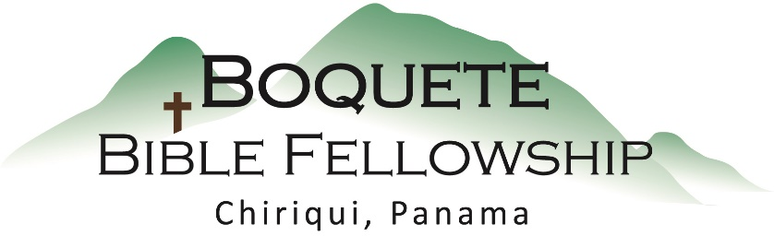

Adoración Dominical – 25 de mayo, 2025

Bienvenida y Anuncios

Oración de limpieza: Jeremías 14:20-21

Llamado a la adoración: Salmo 148:1, 7-8, 13

Adoración a través del Canto

Adoración a través de las Ofrendas

Oración de Iluminación

Sermón: Romanos 7:9-13 – ¿Qué es el Pecado? (Parte 1)

Respuesta

Bendición: 1 Tesalonicenses 5:23-24

Anuncios para esta semana

**Noche de diversión familiar –**Este jueves por la noche, 29 de mayo, a las 5:00 pm, ¡tendremos otra noche compartiendo comida y juegos! ¡Todos están invitados! .

**Charla sobre seguridad -** Este sábado, 31 de mayo, a las 9:00 am, Mark Hyer estará dando una presentación sobre la seguridad / seguridad en el hogar, así como también responder preguntas. Debe durar alrededor de una hora. No dude en asistir.

**Estudio Bíblico de** los **Miércoles** – Bob está enseñando 1 Corintios los miércoles a las 10:30am. ¡Todos están invitados!

**Ministerio de los Hombres –** se reúne los viernes a las 9:00 de la mañana.

**Romanos 7:9-13 (NBLA) – ¿Qué es el Pecado?**

En un tiempo yo vivía sin la ley, pero al venir el mandamiento, el pecado revivió, y yo morí; **10**y este mandamiento, que era para vida, a mí me resultó para muerte; **11**porque el pecado, aprovechándose del mandamiento, me engañó, y por medio de él me mató. **12**Así que la ley es santa, y el mandamiento es santo, justo y bueno.

**13**¿Entonces lo que es bueno vino a ser *causa de* muerte para mí? ¡De ningún modo! Al contrario, fue el pecado, a fin de mostrarse que es pecado al producir mi muerte por medio de lo que es bueno, para que por medio del mandamiento el pecado llegue a ser en extremo pecaminoso.

**Notas del Sermón**

Objetivo principal: exponer el pecado para que estemos mejor equipados para luchar contra él.

¿Qué es el pecado? Siete realidades sobre el pecado que debemos conocer:

1.) El pecado es una fuerza espiritual.

2.) El pecado es un asesino.

3.) El pecado es un superpoder.